Договор № 2
субаренды нежилых помещений
г. Москва «27» ноября 2019 года

Общество с ограниченной ответственностью «Универсальный фондовый банк», именуемое в дальнейшем «Арендодатель», в лице Председателя Правления Власовой Татьяны Валентиновны. действующей на основании Устава, с одной стороны, и
Акционерное общество «РТ-Медицина», именуемое в дальнейшем «Субарендатор», в лице Генерального директора Максимова Игоря Борисовича, действующего на основании Устава, с другой стороны,
именуемые в дальнейшем «Стороны», заключили настоящий Договор о нижеследующем:
1. ПРЕДМЕТ ДОГОВОРА
1.1. Арендодатель предоставляет, а Субарендатор принимает в субаренду на условиях, установленных настоящим Договором, нежилые помещения, расположенные в здании по адресу: г. Москва, 1-ый Волконский пер., дом 13, общей площадью 39,75 (Тридцать девять целых семьдесят пять сотых) кв.м. (далее по тексту - «Помещение»).
1.2. Состав переданного в субаренду Помещения, указывается в копии поэтажного плана (Приложение №1), который является неотъемлемой частью настоящего договора.
1.3. Помещение предоставляется Субарендатору для размещения офиса. Никакая иная деятельность не допускается, за исключением случаев согласованной субаренды.
Общая характеристика Помещения, передаваемого в субаренду: Помещение сухое,
отапливаемое, снабжено электропитанием и телефонной связью, системой противопожарной
безопасности.
1.4. Право пользования Помещением принадлежит Арендодателю на основании
Договора аренды нежилых помещений, заключенного с собственником здания. Согласие на передачу помещения в субаренду от собственника имеется.
2 . ДЕЙСТВИЕ ДОГОВОРА
2.1. Настоящий Договор вступает в силу с даты его подписания Сторонами и действует до полного исполнения Сторонами обязательств по Договору. Договор может быть перезаключен на новый срок после переоформления соответствующего договора аренды здания, заключаемого Арендодателем с собственником здания.
2.2. Срок субаренды по настоящему Договору – с даты передачи Помещения по Акту приема-передачи по 25 октября 2020г. (включительно).
3. ПОРЯДОК ПЕРЕДАЧИ ПОМЕЩЕНИЯ
3.1. Передача Помещения в субаренду осуществляется в срок не позднее 5-ти рабочих дней с даты подписания настоящего Договора по Акту приема-передачи (Приложение №2).
3.2. Возврат Помещения также производится по передаточному акту в срок не позднее 2-х рабочих дней, начиная с даты окончания срока субаренды или с даты досрочного расторжения настоящего Договора. Подписание передаточного акта при возврате Помещения будет считаться фактическим окончанием срока субаренды.

4. ПРАВА И ОБЯЗАННОСТИ СТОРОН
4.1 Права и обязанности Арендодателя:
4.1.1. Арендодатель (его полномочные представители) имеет право на беспрепятственный осмотр Помещения на предмет соблюдения условий его использования в соответствии с настоящим Договором и действующим законодательством в присутствии уполномоченного представителя Субарендатора.
4.1.2. Арендодатель обязан в течение действия настоящего Договора:
- обеспечить Субарендатору беспрепятственный доступ в Помещение;
- обеспечивать Субарендатора необходимыми коммунальными услугами при пользовании Помещением (доступ к горячей и холодной воде и канализации, отопление Помещения, обеспечение электроэнергией - согласно выделенному лимиту);
- обеспечивать своими силами и средствами контрольно-пропускной режим и охрану Помещения;
- обеспечить уборку арендуемого Помещения.
4.1.3. Арендодатель обеспечивает своевременное обслуживание и необходимый ремонт всех систем жизнеобеспечения Помещения.
4.1.4. При проведении ремонтных работ Помещения, Арендодатель обязан известить Субарендатора о начале проведения работ за 15 дней до предполагаемой даты начала работ, а также в случае необходимости согласовать с Субарендатором порядок и срок отключения постоянных сетей электроснабжения и телефонизации. В случае, если ремонтные работы приводят к невозможности временно использовать Помещение Субарендатором, арендная плата и расходы, подлежащие возмещению согласно настоящему Договору, за этот период не взимаются.

4.2. Права и обязанности Субарендатора:
4.2.1. Субарендатор обязан использовать Помещение исключительно по целевому назначению, указанному в п. 1.1. настоящего Договора.
4.2.2. Субарендатор обязан своевременно перечислять на счёт Арендодателю арендную плату и возмещать расходы, предусмотренные п.5.1. Договора, в сроки, установленные Договором, а также последующими изменениями и дополнениями к нему.
4.2.3. Субарендатор обязан в течение действия настоящего Договора:
Поддерживать Помещение в исправном состоянии, производить за свой счет текущий ремонт и нести расходы на содержание Помещения в надлежащем санитарном и техническом состоянии.
Субарендатор имеет право за счет собственных средств произвести перепланировку и текущий ремонт Помещения по письменному согласованию с Арендодателем. Согласованные работы проводятся под контролем Арендодателя.
4.2.4. Установленная мощность энергопотребителей Субарендатора (с учетом освещения и кондиционирования) не должна превышать 6 кВт при единовременной мощности не более 4,5 кВт. Все работы, связанные с установкой дополнительных энергопотребителей, согласовываются с Арендодателем и проводятся под контролем Арендодателя. Лимит потребления электроэнергии не более 3500 квт.час. в месяц.
В случае нарушения установленного режима потребления электроэнергии, Арендодатель имеет право на частичное отключение энергопотребителей Субарендатора.
4.2.5. Субарендатор также обязан:
строго соблюдать правила противопожарной безопасности, а также правила технической эксплуатации электроустановок потребителей;
по требованию Арендодателя обеспечить доступ его специалистов или указанных им лиц в Помещение для технического обслуживания инженерных систем и коммуникаций здания и осмотра Помещения согласно п.4.1. настоящего Договора; указанные действия осуществляются в присутствии уполномоченного представителя Субарендатора;
в случае возникновения аварийных ситуаций инженерных коммуникаций, принять все необходимые меры: вызвать необходимые аварийные службы и незамедлительно известить Арендодателя; обеспечивать незамедлительный доступ в Помещение работников ремонтно-эксплуатационной организации и аварийно-технических служб.
4.2.6. Субарендатор обязан возместить ущерб, причинённый Арендодателю в результате повреждений Помещения и/или самого здания, имущества (оборудования) Арендодателя и/или третьих лиц, находящихся в здании, в том числе возместить расходы на ремонтно-восстановительные работы по устранению нанесенного ущерба, рассчитанные в установленном порядке, если такой ущерб имел место по вине Субарендатора или лиц, которым Субарендатор предоставил Помещение (часть помещений) в субаренду с согласия Арендодателя.
4.2.7. При прекращении или досрочном расторжении настоящего Договора вернуть Арендодателю Помещение по передаточному акту в том состоянии, в каком он их получил, с учётом естественного износа, перепланировки и других неотъемлемых улучшений, произведенных с согласия Арендодателя.
Субарендатор после заключения Договора аренды имеет право за счет собственных средств установить вывеску, показывающую присутствие Субарендатора в здании, в котором располагается Помещение, а именно: на входной двери здания, на входной двери в Помещения, при условии согласования установки вывески с Арендодателем и в уполномоченных органах.

5. ПЛАТЕЖИ И РАСЧЕТЫ ПО ДОГОВОРУ
5.1. Арендная плата за 39,75 кв.м. в месяц составляет 70 000,00 руб. (Семьдесят тысяч рублей 00 копеек), включая НДС 18%.
Указанная сумма включает в себя все эксплуатационные и коммунальные расходы.
5.3. Субарендатор уплачивает арендную плату ежемесячно не позднее 10 - го числа текущего месяца, начиная с оплаты за декабрь месяц 2019г.
За дни субаренды в ноябре 2019г. оплата производится по счету Арендодателя одновременно с оплатой за декабрь 2019г.
Арендная плата исчисляется по день (включительно) возвращения Помещения по передаточному акту Арендодателю.
5.4. Указанный размер арендной платы является окончательным, пересмотру и изменению в одностороннем порядке в течение срока действия настоящего Договора не подлежит. Однако, в случае увеличения затрат на содержание объектов недвижимости Арендодатель имеет право пересмотреть размер арендной платы и уведомляет об этом Субарендатора. Изменение размера арендной платы оформляется дополнительным соглашением Сторон и предусматривает момент, с которого ставка арендной платы повышается. При не достижении соглашения Арендодатель вправе в одностороннем порядке отказаться от дальнейшего исполнения договора аренды, направив Субарендатору письменное уведомление, а Субарендатор обязан освободить Помещение не позднее 1-го месяца с даты получения такого уведомления.

6. ОТВЕТСТВЕННОСТЬ СТОРОН

6.1.При неуплате (неисполнении) Субарендатором в установленные сроки арендной платы, а также других установленных настоящим Договором платежей и обязательств, Субарендатор выплачивает неустойку, при предъявлении Арендодателем соответствующей претензии субарендатору и/или подачи иска в судебные органы, исходя из ставки рефинансирования Банка России от суммы платежа за каждый день просрочки исполнения платежа.
6.2. В случае задержки установленных настоящим Договором платежей на срок более 5 - ти дней подряд, Арендодатель вправе блокировать Субарендатору доступ в Помещение и потребовать уплаты штрафных санкций в соответствии с условиями настоящего Договора.
6.3. За невыполнение или ненадлежащее выполнение условий настоящего Договора Стороны несут ответственность в соответствии с действующим законодательством и настоящим Договором.
6.4. Убытки, причиненные Арендодателю в результате виновных действий Субарендатора, подлежат возмещению последним в размере реального ущерба в соответствии с действующим законодательством.
6.5. Истечение срока действия настоящего Договора не освобождает Стороны от ответственности за его нарушения.

7. ИЗМЕНЕНИЕ И РАСТОРЖЕНИЕ ДОГОВОРА

7.1. Настоящий Договор может быть расторгнут досрочно без обращения в суд. При этом Сторона-инициатор расторжения Договора обязана уведомить письменно другую Сторону о причинах расторжения Договора не позднее, чем за 1 месяц до предполагаемого момента расторжения Договора.
7.2. Стороны согласились считать задержку Субарендатором установленных настоящим Договором платежей более 20-ти календарных дней подряд как уведомление Арендодателя о расторжении Договора. Субарендатор обязан в течение 10-ти календарных дней с даты получения указанного уведомления освободить занимаемое Помещение и возвратить его Арендодателю по передаточному акту.

8. ОСОБЫЕ УСЛОВИЯ
8.1. Субарендатор, надлежащим образом исполнявший свои обязанности, по истечении срока действия настоящего Договора имеет преимущественное перед другими лицами право на заключение Договора субаренды на новый срок.

9. ЗАКЛЮЧИТЕЛЬНЫЕ ПОЛОЖЕНИЯ. УРЕГУЛИРОВАНИЕ СПОРОВ

9.1. Настоящий Договор составлен в 2-х экземплярах: по одному для каждой из Сторон. При изменении реквизитов Стороны обязаны немедленно уведомить друг друга в письменном виде заказными отправлениями или с использованием средств факсимильной связи.
9.2. Сторона (уполномоченное ею лицо) обязана незамедлительно письменно известить другую Сторону о наступлении юридического факта, влекущего возникновение, изменение, прекращение обязательств по соответствующему пункту настоящего Договора, не известного другой Стороне.
9.3. Стороны примут все меры к разрешению разногласий, возникающих из настоящего Договора путем переговоров.
9.4. Если Стороны не смогут прийти к соглашению по спорным вопросам, связанным с настоящим Договором, споры подлежат разрешению Арбитражным судом г. Москвы в соответствии с законодательством Российской Федерации.
10. ПОДПИСИ И РЕКВИЗИТЫ СТОРОН
Арендодатель  ООО «Унифондбанк»  Адрес места нахождения:  127473, г.Москва,  1-й Волконский пер., дом 13  ИНН/КПП 7744002660/770701001  ОГРН 1027739042143  к/с №30101810945250000488  в ГУ Банка России по ЦФО,  БИК044525488 | Субарендатор  АО «РТ-Медицина»  Адрес места нахождения:  119019, г. Москва,  Гоголевский б-р, дом 21, стр.2  ИНН7704840129/КПП 770401001  ОГРН 1137746610418  р/с 40702810800250009665  в АО АКБ «НОВИКОКОМБАНК», БИК044525162
Председатель Правления  __________________Т.В. Власова  м.п. | Генеральный директор  ________________И.Б.Максимов  м.п.

Приложение №1 к Договору
субаренды нежилых помещений
№2 от 27.11.2019г.
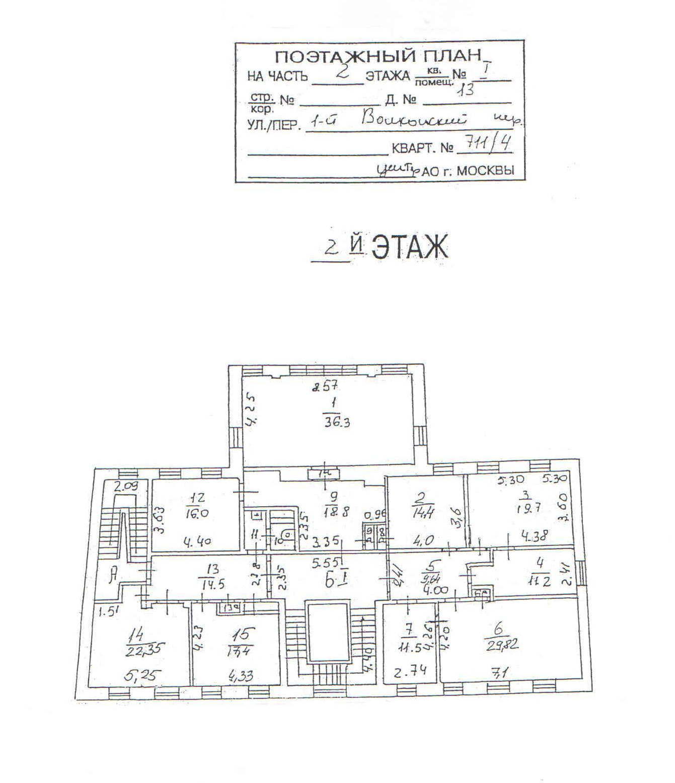
Перечень помещений, переданных в субаренду по Договору субаренды нежилых помещений №2 от 27.11.2019г. на 2-м этаже здания по адресу: Москва, 1-й Волконский пер., д.13:
- помещение 14 размером 22,35 кв.м.;
- помещение 15 размером 17,4 кв.м.
Всего: 39,75 кв.м.

Арендодатель  Председатель Правления  __________________Т.В. Власова  м.п. | Субарендатор  Генеральный директор  ________________И.Б.Максимов  м.п.

Приложение №2
к Договору №2 от 27.11.2019
субаренды нежилых
помещений

АКТ
сдачи-приемки Помещения, передаваемого в субаренду
по Договору субаренды нежилых помещении № 2 от 27.11.2019г.

г.Москва «__» _____________ 2019г.

Настоящий акт составлен в том, что ООО «Унифондбанк», именуемое в дальнейшем «Арендодатель» передал, а АО «РТ-Медицина», именуемое в дальнейшем «Субарендатор», принял в субаренду нежилые помещения общей площадью 39,75 (Тридцать девять целых и семьдесят пять сотых) кв.м. на 2-м этаже здания по адресу: Москва, 1-й Волконский пер., д.13, на условиях Договора субаренды нежилых помещении № 2 от 27.11.2019г.

Помещения приняты полностью.
Претензий по состоянию и качеству к помещениям нет.

Арендодатель помещения передал: | Субарендатор помещения принял:
Председатель Правления  ________________Т.В. Власова  м.п. | Генеральный директор  ________________И.Б.Максимов  м.п.

